深 圳 大 学 实 验 报 告

课程名称： 数据挖掘导论

实验项目名称： 分类与预测

学院： 计算机与软件学院

专业： 计算机科学与技术

指导教师： 陈小军

报告人：沈晨玙 学号：2019092121 班级： 19计科04

实验时间： 2021年10月25日

实验报告提交时间： 2021年10月22日

教务处制
实验目的与要求：

- 结合问题理解，使用合理的方式对数据缺失值进行填充。
- 掌握Gradient Boosting Classifier和Logistic Regression构建预测模型的方法。

试验环境：

Python 3.9 + anaconda +jupyter notebook

实验内容及过程：

一：题目解读
  - 数据读取
读取训练集的数据。
data = pd.read_csv('data/train.csv')
data.head()


  - 字段解释
PassengerId: 乘客ID
Survived: 是否生存，0代表遇难，1代表还活着
Pclass: 船舱等级：1Upper，2Middle，3Lower
Name: 姓名
Sex: 性别
Age: 年龄
SibSp: 兄弟姐妹及配偶个数
Parch:父母或子女个数
Ticket: 乘客的船票号
Fare: 乘客的船票价
Cabin: 乘客所在的仓位（位置）
Embarked:乘客登船口岸

  - 题目要求
通过除Survived字段外的其他字段，预测出乘客的存活情况

二：数据分析
2.1 数据集整体情况
2.1.1 统计缺失值
data.isnull().sum()

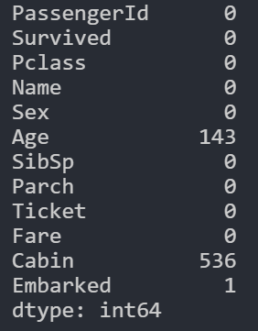
由此可以看到在Age与Cabin中存在大量缺失值，需要要后续数据处理步骤中进行填充。

2.1.2 查看数据统计数据
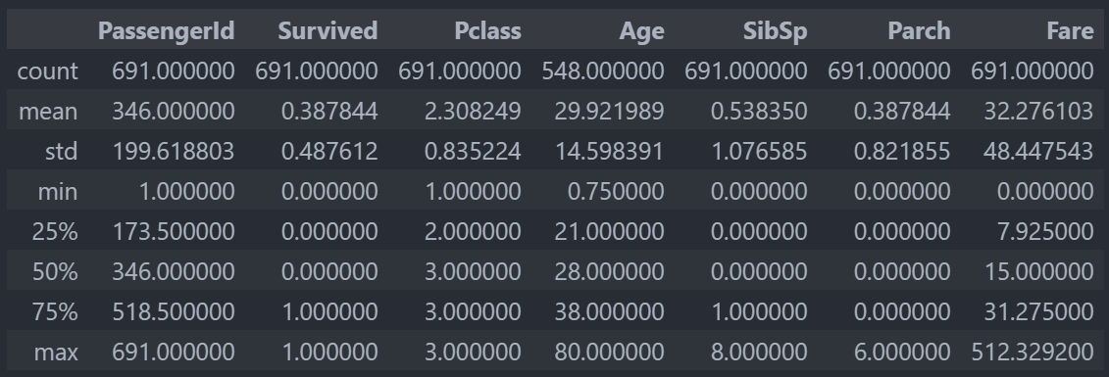
由此可以看到大部分数据的分布情况

2.1.3 查看已知数据集的获救比例
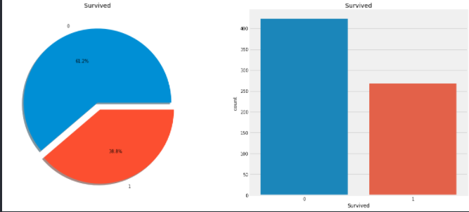
显然，这次事故中没有多少乘客幸免于难。在训练集的691名乘客中，只有大约270人幸存下来，只有38.8%的机组人员在空难中幸存下来。我们需要从数据中挖掘出更多的信息，看看哪些类别的乘客幸存下来，哪些没有。

三：特征分析 & 缺失值填充
在这一部分中，我将对部分特征进行数据分析（性别、船舱等级、年龄、登船地点、兄弟姐妹数量、父母孩子数量、船票价格），分析其与结果之间的相关性。同时对于有缺失值的数据进行填充。
3.1 性别比例和性别获救情况
data.groupby(['Sex', 'Survived'])['Survived'].count() #对性别进行分组，并计数
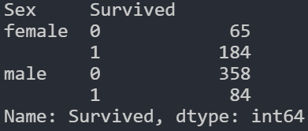
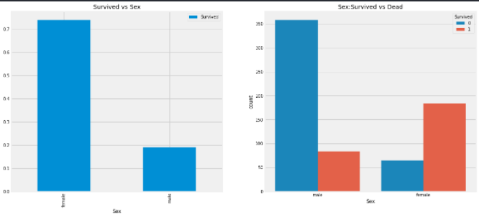
船上的男人比女人多得多。不过，挽救的女性人数几乎是男性的两倍。生存率一个女人在船上是75%左右，而男性在18-19%左右。
3.2 船舱等级跟获救情况的关系
pd.crosstab(data.Pclass, data.Survived, margins = True). style. background_gradient(cmap='summer_r')

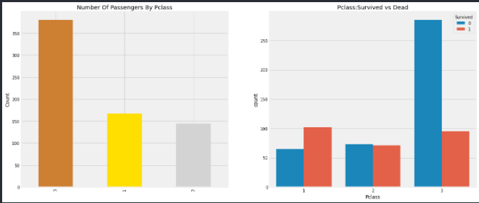
我们可以清楚地看到，船舱等级为1的被给予很高的优先级而救援。尽管数量在pClass 3乘客高了很多，仍然存活数从他们是非常低的，大约25%。对于pClass1来说存活是63%左右，而pclass2大约是48%。所以金钱和地位很重要。

3.3 船舱等级和性别对结果的影响
pd.crosstab([data.Sex,data.Survived], data.Pclass, margins=True).style.background_gradient(cmap='summer_r')


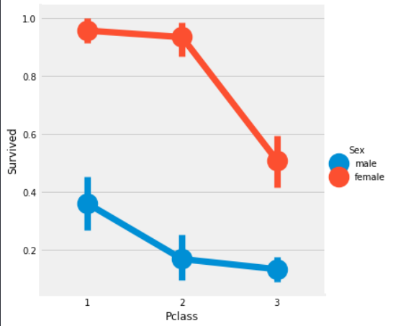
我们可以很容易地推断，从pclass1女性生存是95-96%，如70人中只有3的女性从pclass1没获救。显而易见的是，不论pClass，女性优先考虑。看来Pclass也是一个重要的特征。

3.4 Age对结果的影响
print('Oldest Passenger was of:', data['Age'].max(), 'Years')
print('Youngest Passenger was of:', data['Age'].min(), 'Years')
print('Average Age on the ship:', data['Age'].mean(), 'Years')

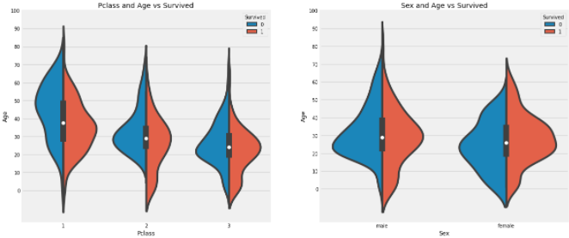
1）10岁以下儿童的存活率随passenegers数量增加。
2）生存为20-50岁获救几率更高一些。
3）对男性来说，随着年龄的增长，存活率降低。

*年龄特征有154个空值。为了替换这些缺失值，我们可以给它们分配数据集的平均年龄。但问题是，有许多不同年龄的人。最好的办法是找到一个合适的年龄段。
data['Initial'] = 0
for i in data:
data['Initial'] = data.Name.str.extract('([A-Za-z]+)\.')
pd.crosstab(data.Initial, data.Sex).T.style.background_gradient(cmap='summer_r') #用性别核对姓名首字母

我们可以检查名字特征。根据这个特征，我们可以看到名字有像先生或夫人这样的称呼，这样我们就可以把先生和夫人的平均值分配给各自的组。
data['Initial'].replace(['Mlle','Mme','Ms','Dr','Major','Lady','Countess','Jonkheer','Col','Rev','Capt','Sir','Don'],['Miss','Miss','Miss','Mr','Mr','Mrs','Mrs','Other','Other','Other','Mr','Mr','Mr'],inplace=True)
data.groupby('Initial')['Age'].mean()
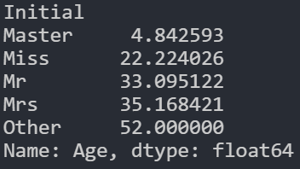
填充缺失值
data.loc[(data.Age.isnull()) & (data.Initial == 'Mr'), 'Age'] = 33
data.loc[(data.Age.isnull()) & (data.Initial == 'Mrs'), 'Age'] = 35
data.loc[(data.Age.isnull()) & (data.Initial == 'Master'), 'Age'] = 5
data.loc[(data.Age.isnull()) & (data.Initial == 'Miss'), 'Age'] = 22
data.loc[(data.Age.isnull()) & (data.Initial == 'Other'), 'Age'] = 52

最终填充后的年龄分布如下图所示：
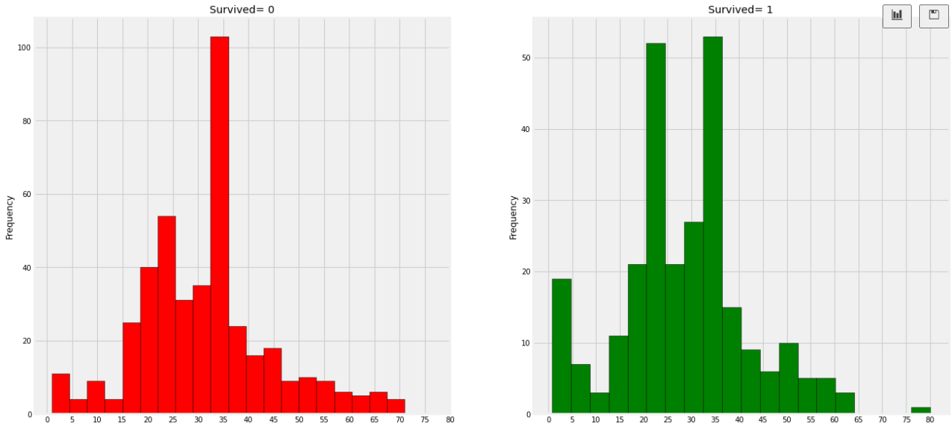
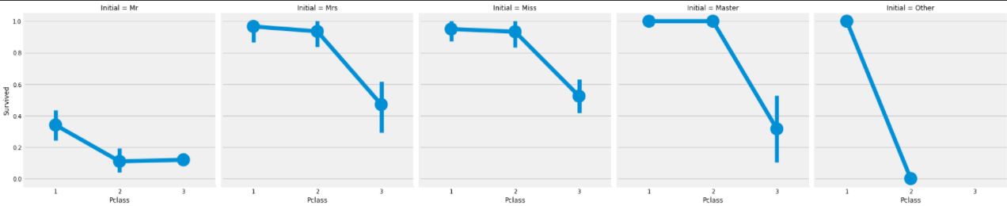1）幼儿（年龄在5岁以下）获救的还是蛮多的（妇女和儿童优先政策）。
2）最老的乘客得救了（80年）。
3）死亡人数最高的是30-40岁年龄组。

3.5 Embarked--> 登船地点对结果的影响
pd.crosstab([data.Embarked, data.Pclass], [data.Sex, data.Survived], margins=True).style.background_gradient(
cmap='summer_r')
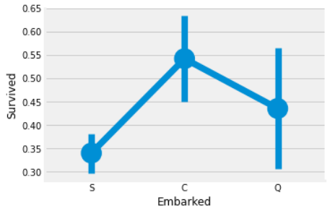
C港生存的可能性最高在0.55左右，而S的生存率最低。

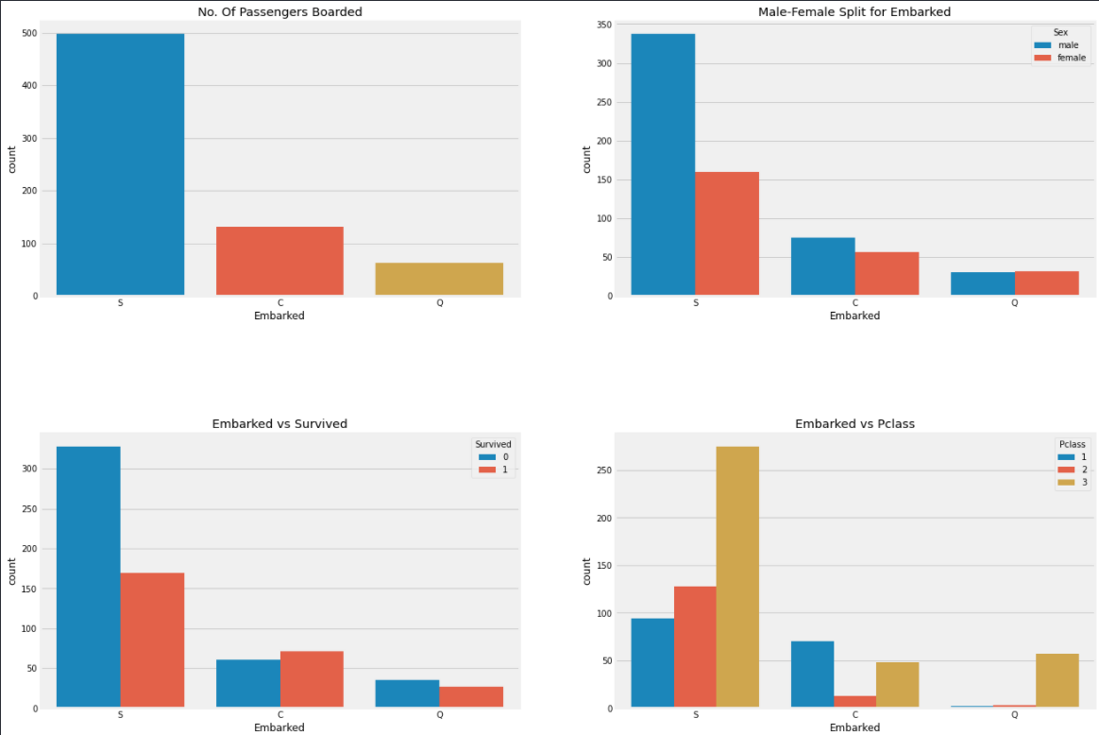
1）大部分人的船舱等级是3。
2）C的乘客看起来很幸运，他们中的一部分幸存下来。
3）S港口的富人蛮多的。仍然生存的机会很低。
4）港口Q几乎有95%的乘客都是穷人。
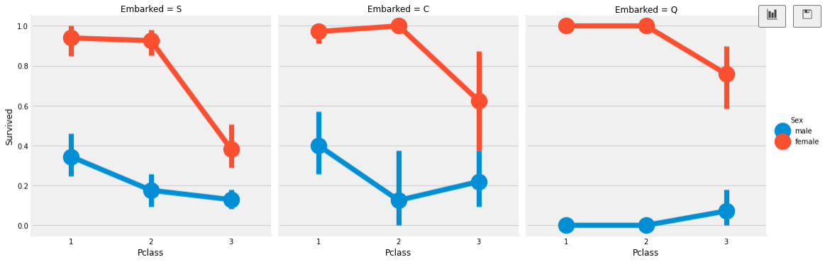
1）存活的几率几乎为1 在pclass1和pclass2中的女人。
2）pclass3 的乘客中男性和女性的生存率都是很偏低的。
3）端口Q很不幸，因为那里都是3等舱的乘客。
港口中也存在缺失值，在这里我用众数来进行填充了，因为S登船人最多

3.6 sibsip -->兄弟姐妹的数量对结果的影响
这个特征表示一个人是独自一人还是与他的家人在一起。
pd.crosstab([data.SibSp], data.Survived).style.background_gradient(cmap='summer_r')

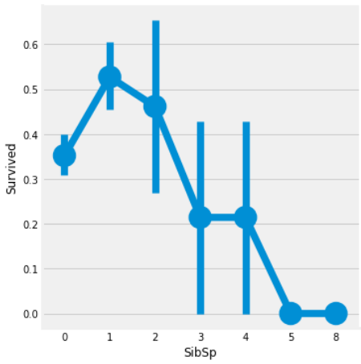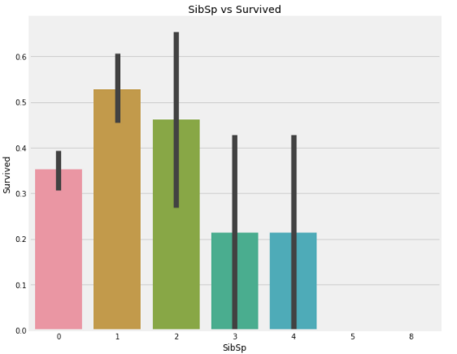
barplot和factorplot表明，如果乘客是孤独的船上没有兄弟姐妹，他有35%的存活率。如果兄弟姐妹的数量增加，该图大致减少。这是有道理的。也就是说，如果我有一个家庭在船上，我会尽力拯救他们，而不是先救自己。但是令人惊讶的是，5-8名成员家庭的存活率为0%。原因可能是他们在pclass=3的船舱。

3.7 Parch --> 父母和孩子的数量对结果的影响
pd.crosstab(data.Parch, data.Pclass).style. background_gradient(cmap='summer_r')

 再次表明，大家庭都在pclass3。
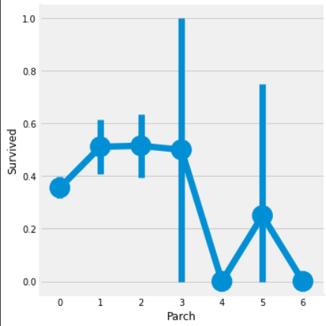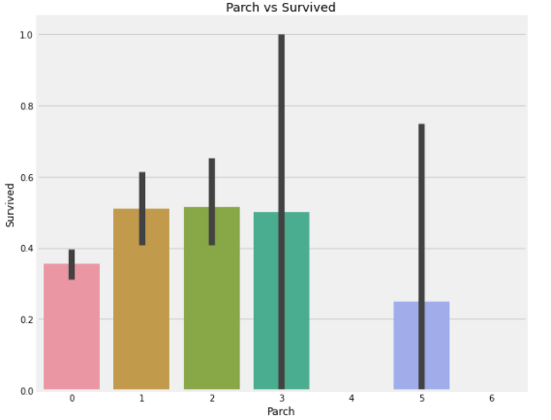
这里的结果也很相似。带着父母的乘客有更大的生存机会。然而，它随着数字的增加而减少。在船上的家庭父母人数中有1-3个的人的生存机会是好的。独自一人也证明是致命的，当船上有4个父母时，生存的机会就会减少。

3.8 Fare--> 船票的价格对结果的影响
print('Highest Fare was:', data['Fare'].max())
print('Lowest Fare was:', data['Fare'].min())
print('Average Fare was:', data['Fare'].mean())
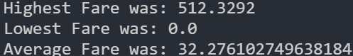
可以看到最高、最低、平均的船票价格。
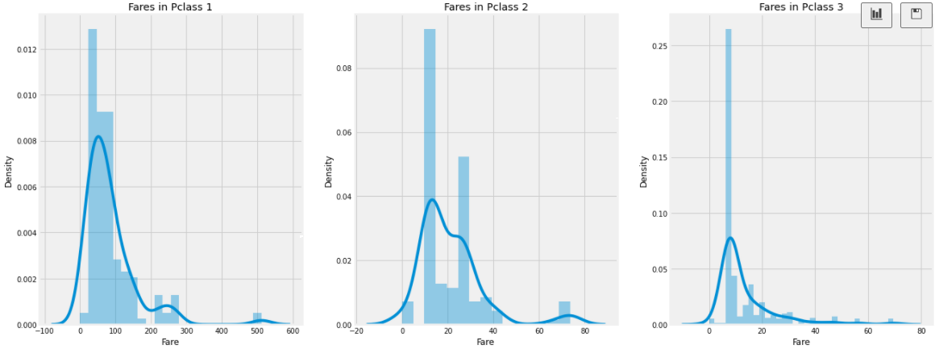

3.9 数据分析总结
性别：与男性相比，女性的生存机会很高。
Pclass：有，第一类乘客给你更好的生存机会的一个明显趋势。对于pclass3成活率很低。对于女性来说，从pclass1生存的机会几乎是。
年龄：小于5-10岁的儿童存活率高。年龄在15到35岁之间的乘客死亡很多。
港口：上来的仓位也有区别，死亡率也很大。
家庭：有1-2的兄弟姐妹、配偶或父母上1-3显示而不是独自一人或有一个大家庭旅行，你有更大的概率存活。

四：特征工程
特征之间的相关性
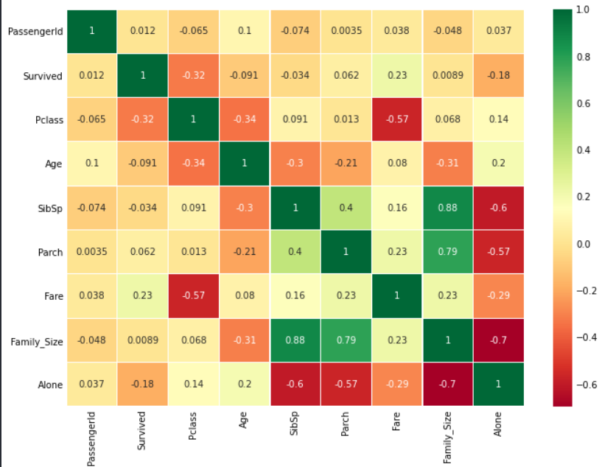
在制作或训练模型时，我们应该尽量减少冗余特性，因为它减少了训练时间和许多优点。
现在，从上面的图，我们可以看到，特征不显著相关。
在此部分中，我将对一些连续/离散特征进行处理（年龄、家庭总人数、船票价格、性别、登船地点、称谓），以便进行模型训练。

4.1 年龄特征Age_band
data['Age_band'] = 0
data.loc[data['Age'] <= 16, 'Age_band'] = 0
data.loc[(data['Age'] > 16) & (data['Age'] <= 32), 'Age_band'] = 1
data.loc[(data['Age'] > 32) & (data['Age'] <= 48), 'Age_band'] = 2
data.loc[(data['Age'] > 48) & (data['Age'] <= 64), 'Age_band'] = 3
data.loc[data['Age'] > 64, 'Age_band'] = 4
年龄是连续的特征，在机器学习模型中存在连续变量的问题。我们需要对连续值进行离散化来分组。乘客的最大年龄是80岁。所以我们将范围从0-80成5项。所以80/5＝16。

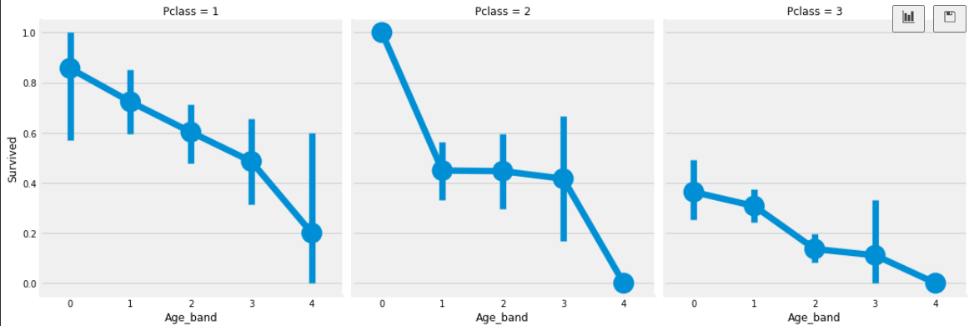
生存率随年龄的增加而减少，不论Pclass。

4.2 家庭总人数Family_size
data['Family_Size'] = 0
data['Family_Size'] = data['Parch'] + data['SibSp'] #family size
data['Alone'] = 0
data.loc[data.Family_Size == 0, 'Alone'] = 1 #Alone
光看兄弟姐妹和老人孩子看不太直接，咱们直接看全家的人数
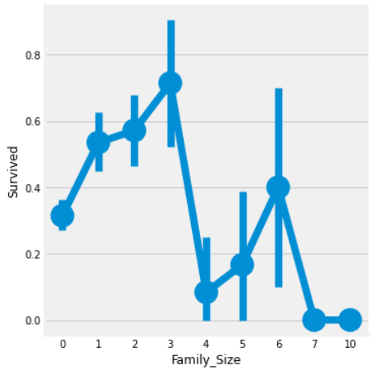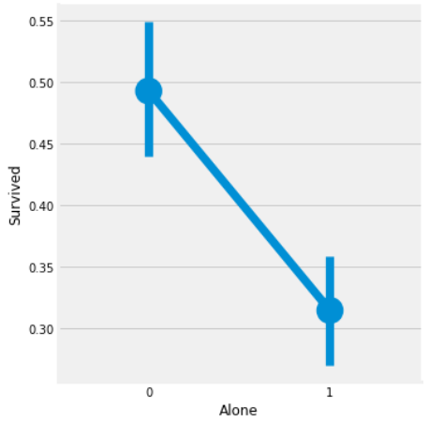
family_size = 0意味着passeneger是孤独的。显然，如果你是单独或family_size = 0，那么生存的机会很低。家庭规模4以上，机会也减少。
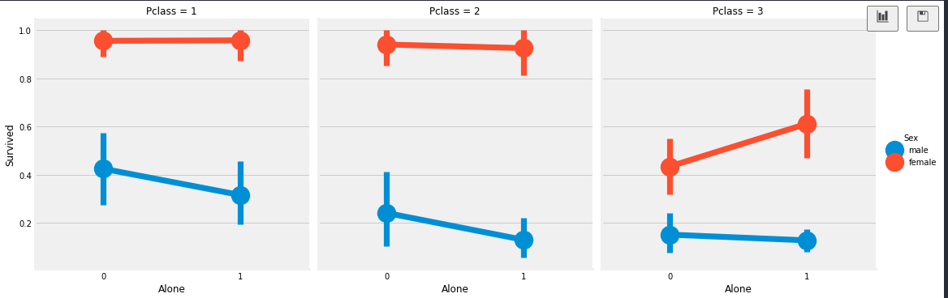

4.3 船票价格Fare_cat
因为票价也是连续的特性，所以我们需要将它转换为数值。
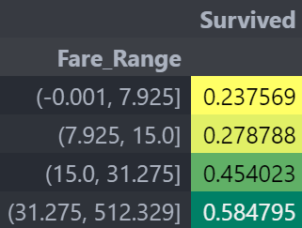
我们可以清楚地看到，船票价格增加生存的机会增加。
data['Fare_cat'] = 0
data.loc[data['Fare'] <= 7.925, 'Fare_cat'] = 0
data.loc[(data['Fare'] > 7.925) & (data['Fare'] <= 15.0), 'Fare_cat'] = 1
data.loc[(data['Fare'] > 15.0) & (data['Fare'] <= 31.275), 'Fare_cat'] = 2
data.loc[(data['Fare'] > 31.275) & (data['Fare'] <= 512.329), 'Fare_cat'] = 3
因为我根据船票的价格，每25%为一档进行了分类处理。最终结果如下：
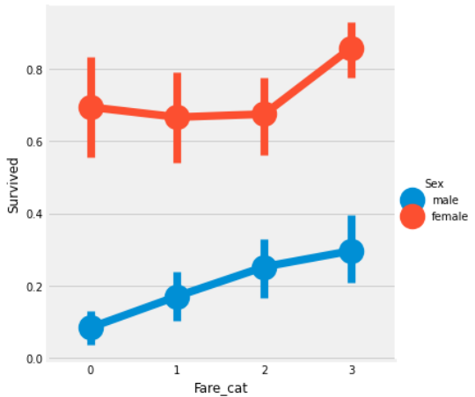
显然，随着fare_cat增加，存活的几率增加。随着性别的变化，这一特性可能成为建模过程中的一个重要特征。

4.4 性别、登船地点、称谓特征
data['Sex'].replace(['male', 'female'], [0, 1], inplace=True)
data['Embarked'].replace(['S', 'C', 'Q'], [0, 1, 2], inplace=True)
data['Initial'].replace(['Mr', 'Mrs', 'Miss', 'Master', 'Other'], [0, 1, 2, 3, 4], inplace=True)
将字符串值转换为数字 因为我们不能把字符串一个机器学习模型
五：数据清洗
去掉不必要的特征
名称：我们不需要name特性，因为它不能转换成任何分类值
年龄：我们有age_band特征，所以不需要这个
票号：这是任意的字符串，不能被归类
票价：我们有fare_cat特征，所以不需要
船仓号：这个也不要没啥含义
passengerid ：不能被归类
data.drop(['Name', 'Age', 'Ticket', 'Fare', 'Cabin', 'Fare_Range', 'PassengerId'], axis=1, inplace=True)

六：预测模型
6.1 测试集数据处理
对测试集做类似于测试集的数据特征处理
test_data = pd.read_csv('data/test.csv',header=None,names=['PassengerId','Survived','Pclass','Name','Sex','Age','SibSp','Parch','Ticket','Fare','Cabin','Embarked'])
test_data.head()

test_data['Initial'] = 0
for i in test_data:
test_data['Initial'] = test_data.Name.str.extract('([A-Za-z]+)\.')

test_data['Initial'].replace(['Mlle','Mme','Ms','Dr','Major','Lady','Countess','Jonkheer','Col','Rev','Capt','Sir','Don'],['Miss','Miss','Miss','Mr','Mr','Mrs','Mrs','Other','Other','Other','Mr','Mr','Mr'],inplace=True)

## 使用每组的均值来进行填充
test_data.loc[(test_data.Age.isnull()) & (test_data.Initial == 'Mr'), 'Age'] = 33
test_data.loc[(test_data.Age.isnull()) & (test_data.Initial == 'Mrs'), 'Age'] = 35
test_data.loc[(test_data.Age.isnull()) & (test_data.Initial == 'Master'), 'Age'] = 5
test_data.loc[(test_data.Age.isnull()) & (test_data.Initial == 'Miss'), 'Age'] = 22
test_data.loc[(test_data.Age.isnull()) & (test_data.Initial == 'Other'), 'Age'] = 52

test_data['Embarked'].fillna('S', inplace=True)

test_data['Age_band'] = 0
test_data.loc[test_data['Age'] <= 16, 'Age_band'] = 0
test_data.loc[(test_data['Age'] > 16) & (test_data['Age'] <= 32), 'Age_band'] = 1
test_data.loc[(test_data['Age'] > 32) & (test_data['Age'] <= 48), 'Age_band'] = 2
test_data.loc[(test_data['Age'] > 48) & (test_data['Age'] <= 64), 'Age_band'] = 3
test_data.loc[test_data['Age'] > 64, 'Age_band'] = 4

test_data['Family_Size'] = 0
test_data['Family_Size'] = test_data['Parch'] + test_data['SibSp'] #family size
test_data['Alone'] = 0
test_data.loc[test_data.Family_Size == 0, 'Alone'] = 1 #Alone

test_data['Fare_Range'] = pd.qcut(test_data['Fare'], 4)

test_data['Fare_cat'] = 0
test_data.loc[test_data['Fare'] <= 7.91, 'Fare_cat'] = 0
test_data.loc[(test_data['Fare'] > 7.91) & (test_data['Fare'] <= 14.454), 'Fare_cat'] = 1
test_data.loc[(test_data['Fare'] > 14.454) & (test_data['Fare'] <= 31), 'Fare_cat'] = 2
test_data.loc[(test_data['Fare'] > 31) & (test_data['Fare'] <= 513), 'Fare_cat'] = 3

test_data['Sex'].replace(['male', 'female'], [0, 1], inplace=True)
test_data['Embarked'].replace(['S', 'C', 'Q'], [0, 1, 2], inplace=True)
test_data['Initial'].replace(['Mr', 'Mrs', 'Miss', 'Master', 'Other'], [0, 1, 2, 3, 4], inplace=True)

test_data.drop(['Name', 'Age', 'Ticket', 'Fare', 'Cabin', 'Fare_Range', 'PassengerId'], axis=1, inplace=True)
最终测试集与训练集的数据如下图所示
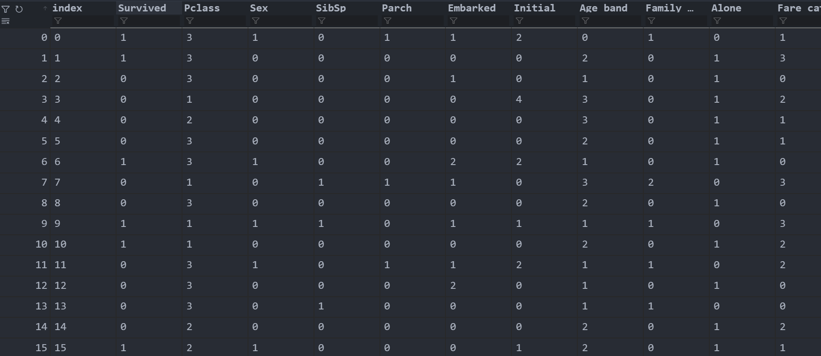

6.2 切分训练集与测试集
train_X = data[data.columns[1:]]
train_Y = data[data.columns[:1]]
test_X = test_data[test_data.columns[1:]]
test_Y = test_data[test_data.columns[:1]]
train_X为训练输入数据（各种特征），train_Y为训练输出数据（存活标签）
Test_X为测试输入数据（各种特征），test_Y为测试输出数据（存活标签）

6.3 Logistic Regression模型
from sklearn.linear_model import LogisticRegression
model = LogisticRegression()
model.fit(train_X, train_Y)
prediction3 = model.predict(test_X)
print('The accuracy of the Logistic Regression is', metrics.accuracy_score(prediction3, test_Y))
Logistic Regression模型的准确率为82.5%。

6.4 Gradient Boosting Classifier模型
from sklearn.ensemble import GradientBoostingClassifier
model = GradientBoostingClassifier()
model.fit(train_X,train_Y)
prediction4 = model.predict(test_X)
print('The accuracy of the GradientBoostingClassifier is', metrics.accuracy_score(prediction4, test_Y))
Gradient Boosting Classifier模型的准确率为85.5%。
七：模型评估
绘制混淆矩阵
from sklearn.model_selection import cross_val_predict #prediction
f,ax=plt.subplots(1,2,figsize=(12,6))
model = LogisticRegression()
model.fit(train_X, train_Y)
prediction1 = model.predict(test_X)
sns.heatmap(confusion_matrix(prediction1,test_Y),ax=ax[0],annot=True,fmt='2.0f')
ax[0].set_title('Matrix for Logistic Regression')
print('The accuracy-score of the Logistic Regression is', metrics.accuracy_score(prediction1, test_Y))
print('The recall-score of the Logistic Regression is', metrics.recall_score(prediction1, test_Y))
print('The f1-score of the Logistic Regression is', metrics.f1_score(prediction1,test_Y))

model = GradientBoostingClassifier()
model.fit(train_X, train_Y)
prediction2 = model.predict(test_X)
sns.heatmap(confusion_matrix(prediction2,test_Y),ax=ax[1],annot=True,fmt='2.0f')
ax[1].set_title('Matrix for GradientBoostingClassifier')
print('The accuracy-score of the GradientBoostingClassifier is', metrics.accuracy_score(prediction2, test_Y))
print('The recall-score of the GradientBoostingClassifier is', metrics.recall_score(prediction2, test_Y))
print('The f1-score of the GradientBoostingClassifier is', metrics.f1_score(prediction2,test_Y))

plt.subplots_adjust(hspace=0.2,wspace=0.2)
plt.show()
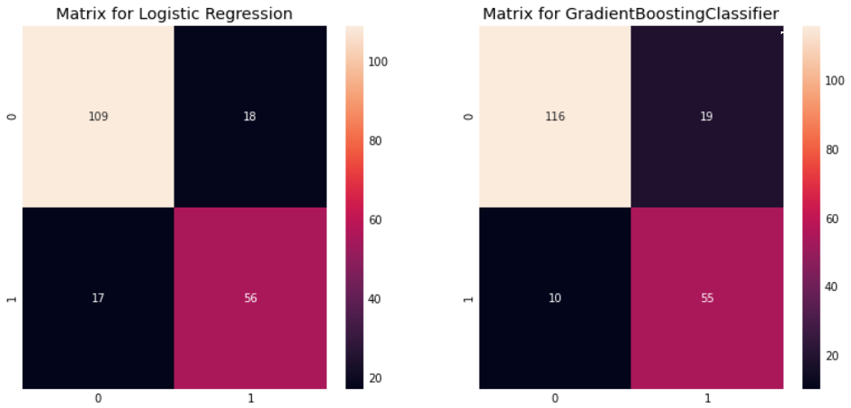
假定Survived=1（获救）为正例，Survived=0（遇难）为负例：
Logistic Regression模型：
Gradient Boosting Classifier模型：
由此可见，基于Gradient Boosting Classifier相对而言更好。
实验收获：

本次实验完成了对于泰坦尼克号生存情况的数据分析，并且对于结果进行了分类预测，达到了较高的准确率。
在数据分析过程中，了解了pandas的使用方法，将各个字段间进行了联系，并分析出出结果之间的关联性。同时利用画图插件更直观的显示数据。
在特征处理过程中，对无效信息进行删改，对离散、连续的数据进行特征话处理。
最后的预测过程中，利用sklearn的机器学习包，对结果进行预测，并对模型进行了评估。

指导教师批阅意见：

成绩评定：

指导教师签字：
年 月 日
备注：
注：1、报告内的项目或内容设置，可根据实际情况加以调整和补充。
2、教师批改学生实验报告时间应在学生提交实验报告时间后10日内。

